Comportements et stratégies : le partage en parties égales
- L’élève retourne une carte,  mais a de la difficulté à dire la séquence de noms des nombres en comptant de l’avant et ne commence pas avec le bon nombre d’objets. | - L’élève partage les objets, mais ne les partage pas également. | - L’élève partage les objets également et un à la fois. | 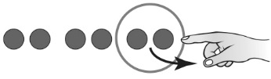  - L’élève réussit à partager les objets également en partageant plus d’un objet à la fois (partage partitif).
Observations et documentation
Comportements et stratégies : les regroupements égaux
- L’élève organise les objets en groupes, mais les groupes ne sont pas tous de la même taille. | - L’élève organise les objets en groupes égaux, mais ignore les objets en surplus.  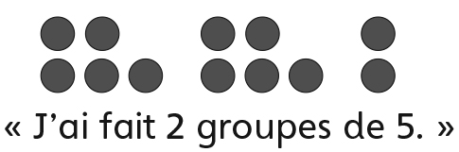 | - L’élève organise les objets en groupes égaux, mais a de la difficulté à écrire une phrase numérique.  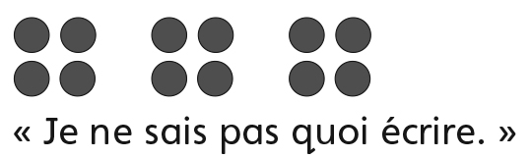 | - L’élève réussit à organiser les objets en groupes égaux et à écrire une phrase d’addition répétée et une phrase de multiplication.  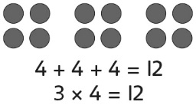
Observations et documentation

Idée principale |  |  |  |  | Indicateurs de la Progression des apprentissages
Attentes du programme d’études visées

Noms des élèves
L’élève peut regrouper des objets par 2, par 5 et par 10. (Activités 37, 42)
L’élève réalise que, peu importe la façon dont les objets sont regroupés, la quantité sera la même. (Activité 37)
L’élève peut modéliser et résoudre des problèmes de partage en parties égales. (Activités 38, 42)
L’élève peut modéliser et résoudre des problèmes de regroupement égal. (Activités 39, 42)
L’élève reconnait que quand le nombre d’objets dans un groupe augmente, le nombre de groupes égaux diminue.
(Activité 39)
L’élève peut utiliser l’addition répétée de groupes pour résoudre des problèmes. (Activité 40)
L’élève peut écrire des phrases d’additions répétées / de multiplication pour représenter des problèmes.
(Activités 40, 41, 42)
L’élève peut faire le lien entre l’addition répétée sur une droite numérique et la multiplication. (Activité 41)

Nom : _______________________

 | Pas observé | Parfois | Régulièrement
Regroupe des objets par 2, par 5 et par 10.
(Activités 37, 42)
Réalise que, peu importe la façon dont les objets sont regroupés, la quantité sera la même. (Activité 37)
Modélise et résout des problèmes de partage en parties égales.
(Activités 38, 42)
Modélise et résout des problèmes de regroupement égal. (Activités 39, 42)
Reconnait que quand le nombre d’objets dans un groupe augmente, le nombre de groupes égaux diminue. (Activité 39)
Utilise l’addition répétée de groupes pour résoudre des problèmes. (Activité 40)
Écrit des phrases d’additions répétées / de multiplication pour représenter des problèmes. (Activités 40, 41, 42)
Fait le lien entre l’addition répétée sur une droite numérique et la multiplication. (Activité 41)

Forces :

Prochaines étapes :

